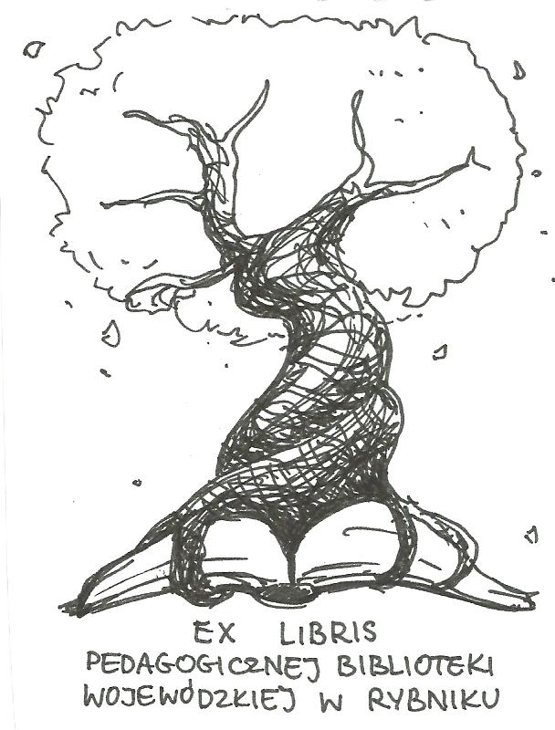 | PEDAGOGICZNA BIBLIOTEKA WOJEWÓDZKA  W RYBNIKU  UL. Chrobrego 27  44-200 Rybnik  tel. (0-32) 42 22 059  pbwrybnik@wom.edu.pl

Dorosłe Dzieci Alkoholików (DDA)

Wybór literatury dostępnej w Pedagogicznej Bibliotece w Rybniku

DRUKI ZWARTE:

- Alkoholizm ojców a sytuacja rodzinna i szkolna dzieci / Marian Ochmański. – Lublin: Wydawnictwo Uniwersytetu Marii Curie-Skłodowskiej, 1997. – 1997. – 400 s.
ISBN 83-227-1108-5
Sygn. 34745

- Czas uzdrowić swoje życie : przewodnik do pracy nad sobą: kroki w stronę zdrowienia Dorosłych Dzieci Alkoholików / Cermak Timmen L., Rutzky Jacques. – Warszawa: Państwowa Agencja Rozwiązywania Problemów Alkoholowych, 1998. – 256 s.
ISBN 83-86103-51-5
Sygn. 38275

- Dzieci alkoholików: indywidualne plany pomocy / Joanna Juskiewicz. – Warszawa: Państwowa Agencja Rozwiązywania Problemów Alkoholowych, 2006. – 146 s.
ISBN 83-89566-16-8
Sygn.38218

- Dzieci alkoholików: jak je rozumieć, jak im pomagać? Alicja Pacewicz. – Warszawa: Agencja Informacji Użytkowej „Bivar”, 1994. – 144 s.
ISBN 83-903203-0-4
Sygn.31641

- Gdzie się podziało moje dzieciństwo : o dorosłych dzieciach alkoholików / red. Piotr Żak. – Kielce: Charaktery, 2006. – 115s.
ISBN 978-83-921701-2-9
Sygn.38163
- Patologie wśród dzieci i młodzieży: leczenie i profilaktyka / Stanisław Kozak . – Warszawa: Centrum Doradztwa i Informacji „Difin”, 2007. – 264 s.
ISBN 978-83-7251-798-2
Sygn. 40797

- Pomoc psychologiczna dla dzieci alkoholików / Bryan E. Robinson. – Warszawa: Państwowa Agencja Rozwiązywania Problemów Alkoholowych, 2005. – 277 s.
ISBN 83- 88075-13-6
Sygn. 38221

- Rozwinąć skrzydła: nie tylko o dorosłych dzieciach alkoholików / Grzegorz Polok. – Katowice: Wydawnictwo Kaga-Druk, 2009. -77 s.
ISBN 978-83-927066-2-5
Sygn. 39543- 39562, 39400

- Wsparcie dla dorosłych dzieci alkoholików : hipopotam w pokoju stołowym: dziedziczenie nałogu, pokonywanie wstydu, spotkanie z dzieckiem w sobie, wyjście ze współuzależnienia. – Łódź : Wydawnictwo JK „Feeria”, 2006 . – 188 s.
ISBN 83-7229-094-6
Sygn. 38121

- Wybrane zagadnienia psychologii alkoholizmu / red. Jan Chodkiewicz, Krzysztof Gąsior. – Warszawa : Difin, 2013. – 223 s.
ISBN 978-83-7641-974-9
Sygn. 40861

DRUKI CIĄGŁE:

- Blizna / Tadeusz Pulcyn // „Świat Problemów”. – 2013, nr 1, s. 41- 43
- Co trzyma Dorosłe Dzieci Alkoholików w dziecinnym pokoju? / Zofia Sobolewska- Mellibruda // „Świat Problemów”. – 2007, nr 11, s. 32 - 34
- Czynniki zagrażające rozwojowi dzieci w rodzinie z problemem alkoholowym na przykładzie Dorosłych Dzieci Alkoholików / Krzysztof Gąsior // „Alkoholizm i Narkomania”. – 2008, nr 3, s. 247 -252
- DDA o sobie i warsztatach / Agnieszka Górecka // „Remedium”. – 2011, nr 4, s. 18 -19
- DDA – trudna droga do uleczenia ran / Grażyna Płachciska // „Świat Problemów”. – 2007, nr 1, s. 9 -10
- Dorosłe Dziecko Alkoholika – zaburzenia lękowe czy już zespół stresu pourazowego? / Katarzyna R. Petrykowska // „Świat Problemów”. – 2012, nr 2, s. 23 -26
- Dorosłe, dzieci alkoholików: kim są i czy potrzebują terapii? / Krzysztof Gasior // „Świat Problemów”. – 2010, nr 6, s. 5 -8
- Dorosłe dzieci korporacji / Anna Seferyńska, Joanna Dembna, Beata Wolfram-Krukowska // „Charaktery”. – 2014, nr 2, s. 38 - 41
- Doświadczenia DDA w rodzinie pochodzenia a relacje między rodzeństwem w dorosłości / Teresa Wardzyńska // „Świat Problemów”. – 2015, nr 2, s. 33 - 36
- Doświadczanie własnej cielesności przez kobiety pochodzące z rodzin z problemem alkoholowym / Aneta Pasternak, Katarzyna Schier // „Alkoholizm i Narkomania”. – 2013, nr 3, s. 295 - 312
- Doświadczyć przemocy, doznać cierpienia: DDA o zdarzeniu krytycznym w biografii indywidualnej / Amelia Krawczyk – Bocian // „Niebieska Linia”. – 2014, nr 6, s. 4 -7
- Geneza rozwoju tzw. syndromu DDA – rozumienie pacjenta jako podstawa skutecznej psychoterapii / Honorata Skrętkowska- Danielczenko // „ Świat Problemów”. – 2015, nr 2, s. 5 - 10
- Jak pomagać DDA? Konferencja w Fundacji ETOH / Tadeusz Pulcyn // „Świat Problemów”. – 2016, nr 1, s. 21 -24
- Listy dorosłych dzieci alkoholików // „Świat Problemów”. – 2007, nr 1, s. 11- 15
- Miłość, która boli – seksualność dorosłych dzieci alkoholików / Anna Hebenstreit- Maruszewska // „Świat Problemów”. – 2015, nr 2, s. 37 - 41
- Miłość współuzależniona. Postawy wobec miłości Dorosłych Dzieci Alkoholików / Anna Chańko // „Opieka – Wychowanie – Terapia”. – 2011, nr 1-2, s. 13 - 16
- Pokarani za winy rodziców…/ Martyna Figurska // „Charaktery”. – 2013, nr 3, s. 54 -57
- Poradnia DDA //”Charaktery”. – 2007, nr 3, s. 71 - 79
- Problemy w tworzeniu bliskich związków u DDA / Honorata Skrętowska // „Świat Problemów”. – 2012, nr 2, s. 27 - 30
- Psychiczne narodziny: postępy procesu separacji- indywidualizacji u kobiet – Dorosłych Dzieci Alkoholików / Aneta Pasternak, Katarzyna Schier // „Alkoholizm i Narkomania”. – 2014, nr 4, s. 305 – 318
- Pułapki terapeutyczne, czyli na co należy uważać, pracując z DDA /Joanna Wawerska- Kus // „Świat Problemów”. – 2015, nr 2, s. 11-15
- Razem w trosce o DDA / Tadeusz Pulcyn // „Świat Problemów”. – 2015, nr 7, s. 21 -23
- Realizacja zadań rozwojowych przez dorastające dzieci alkoholików / Iwona Grzegorzewska// „Alkoholizm i Narkomania”. – 2011, nr 3, s. 175- 188
- Samoocena osób z problemem DDA w przebiegu terapii psychologicznej / Karolina Wojciechowska // „Świat Problemów”. – 2007, nr 10, s. 26 - 31
- Spostrzeganie rodziców przez dorosłe dzieci alkoholików w trakcie terapii / Dorota Dyjakon // „Świat Problemów”. – 2015, nr 2, s. 28 - 32
- Szkoła znieczulenia / Kinga Jasińska // „Charaktery”. – 2016, nr 2, s. 42-45
- Świat według DDA / Dorota Dyjakon // „ Świat Problemów”. – 2012, nr 2, s. 15 -19
- Terapia terapii nierówna / Anna Maria Seferyńska, Beata Wolfram – Krukowska // „Świat Problemów”. – 2015, nr 2, s. 16 - 23
- Trauma u DDA – ryzyko wystąpienia, konsekwencje dla funkcjonowania, wyzwania dla terapii / Honorata Skrętowska- Danielczenko // „Świat Problemów”. – 2017, nr 7, s. 6 -10
- Uzależnieni od syndromu / Zbigniew Wajda // „Charaktery”. – 2013, nr 6, s. 58 -61
- Wpływ doświadczeń DDA na tworzenie rodziny i związków w dorosłym życiu / Anna Hebenstreit-Maruszewska // „Świat Problemów”. – 2014, nr 7, s. 16 -19
- Współczesne wezwanie wychowawcze: dorosłe dzieci alkoholików / Grzegorz Polok // „Dialog Edukacyjny”. – 2009, nr 1-2, s. 53 - 58
- Wstyd jako druga skóra / Adriana Klos // „Charaktery”. – 2012, nr 9, s. 84 - 86
- Zróżnicowanie doświadczeń z dzieciństwa Dorosłych Dzieci Alkoholików / Krzysztof Gąsior // „Alkoholizm i Narkomania”. – 2014, nr 4, s. 289 - 304

Październik 2017 r. oprac. J. Miłkowska

